Distanční výuka na měsíc duben
Vážení rodiče předškoláků,
vzhledem k nastalé situaci, přerušení provozu, při kterém je znemožněna osobní přítomnost dětí ve škole, vznikla mateřské škole, povinnost vzdělávat děti v posledním povinném ročníku předškolního vzdělávání distanční formou.
Mateřská škola bude poskytovat vzdělávání distančním způsobem pouze dětem, pro které je předškolní vzdělávání povinné. Distanční výuka se nebude týkat těch dětí v mateřské škole, pro něž není předškolní vzdělávání povinné.
Zadávání úkolů,
učitelé budou posílat zadání úkolů na emailovou adresu rodičů. Pokud zákonný zástupce dítěte nemá doma počítač, musí škola využít jiný způsob vzdělávání. Například si rodič vyzvedne úkoly v MŠ nebo se spojí telefonicky s ředitelkou MŠ.
Distanční výuka bude plánována v týdenních nebo čtrnáctidenních blocích na dané téma. Např. „ Můj domov. Básnička k danému tématu. Písnička k danému tématu (text, notový záznam, odkaz na poslech hudby-např. You Tube). Pracovní listy (PL) k danému tématu. Výtvarná a pracovní činnost (různé náměty k tvorbě kreslení, malování, stříhání...) k danému tématu. Úkoly z „praktického života“ (pomoc v domácnosti, úklid pokojíčku...).
Čtení pohádek společné povídání s rodiči se sourozencem o čem pohádka byla rozvíjení dětské fantazie, kdo byl hodný x zlý, kdo udělal dobrý skutek. atd.
Vytleskávání slabik, poznání hlásky ve slově.
Počítání - 1 – 10 a zpět
Omalovánky
Roční doby, pozorování změny počasí, barvy jara
Správný úchop pastelky, štětce
Skládání puzzle,pexesa
Konstruktivní stavebnice
Poslouchání písniček z CD, YouTube, Pohybové aktivity např. cvičení s Míšou Růžičkovou.

Velikonoce svátky jara
Téma od 29.3.do 9.4. 2021

Můžete si povídat - - O ročním období JARO, povídání co nás na jaře čeká- Velikonoce, ví děti co se dělá na velikonoce? Obrázkový materiál s velikonoční tématikou- vytleskávání slov na slabiky dle obrázku, určování první hlásky ve slově. Rýmovačky se slovy. Povídání s obrázky, co patří k Velikonocům, jaké se dělají zvyky. Jaké jsou velikonoční barvy- vyhledávání barev v přírodě, doma. Četba pohádky O slepičce. Můžete si vytvořit výrobek slepičky- stříhání, dolepování zobáčku, očí.., do dekorování slepičky ,nebo Výroba slepičky- otiskování ruky a prstu na papír, dokreslování fixem co slepičce chybí.

Písničku se můžete naučit jako báseň.
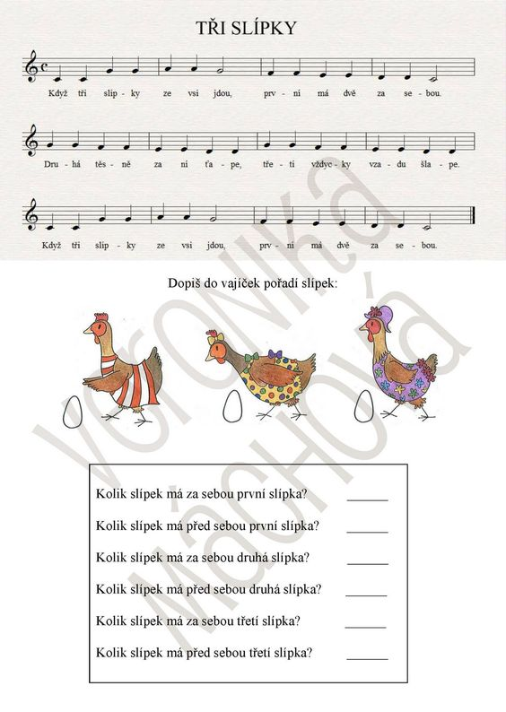

Vyberte si první nebo druhou píseň, můžete se ji naučit jako báseň.
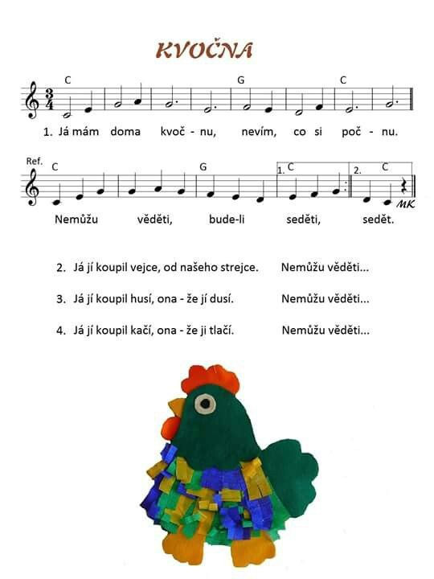

Společně si přečtěte pohádku.

O kohoutkovi a slepičce
Kohoutek a slepička vyšli si spolu do obory na oříšky.
Kohoutek řekl: „Co kdo z nás najde, bude oběma na polovic".
„Tak dobře!" odpověděla slepička. Hrabala, hrabala, vyhrabala jadýrko a upřímně se s kohoutkem o ně rozdělila.
Potom vyhrabal kohoutek taky jádro, ale byl lakomý, chtěl je čerstvě sám pohltit, aby slepička nevěděla, a jádro mu uvázlo v krčku.
„Běž honem, slepičko, přines vody, nebo umřu!"
Jak to řekl, převalil se na zemi, nožkama vzhůru. Slepička běžela pro vodu ke studánce:
„Studánko, dej vody
mému kohoutkovi:
leží tam v oboře,
má nožky nahoře —
bojím se, bojím, že umře!"
Studánka řekla: „Nedám ti vody, dokud mi nepřineseš od švadleny šátek"'.
Slepička běžela ke švadleně:
„Svadlenko, dej šátek studánce,
studánka dá vody
mému kohoutkovi:
leží tam v oboře,
má nožky nahoře —
bojím se, bojím, že umře!“
Švadlena řekla: „Nedám ti šátku, dokud mi nepřineseš od ševce střevíčky".
Slepička běžela k ševci:
„Mistře, dej střevíčky švadlence,
švadlenka dá šátek studánce,
studánka dá vody
mému kohoutkovi:
leží tam v oboře,
má nožky nahoře .—
bojím se, bojím, že umře!"
Švec řekl: „Nedám ti střevíčky, dokud mi nepřineseš od svině štětin".
Slepička běžela ke svini:
„Sviňko, dej ševci štětiny,
švec dá střevíčky švadlence,
švadlenka dá šátek studánce,
studánka dá vody
mému kohoutkovi:
leží tam v oboře,
má nožky nahoře —
bojím se, bojím, že umře!"
Svině řekla: „Nedám ti štětin, dokud mi nepřineseš od sladovníka mláta".
Slepička běžela k sladovníkovi:
„Sladovníče, dej svini mláta,
svině dá ševci štětiny,
švec dá střevíčky švadlence,
švadlenka dá šátek studánce,
studánka dá vody
mému kohoutkovi:
leží tam v oboře,
má nožky nahoře —
bojím se, bojím, že umře!"
Sladovník řekl: „Nedám ti mláta, dokud mi nepřineseš od krávy smetany!"
Slepička běžela ke krávě:
„Kravičko, dej sladovníkovi smetany,
sladovník dá svini mláta,
svině dá ševci štětiny,
švec dá střevíčky švadlence,
švadlenka dá šátek studánce,
studánka dá vody
mému kohoutkovi:
leží tam v oboře,
má nožky nahoře —
bojím se, bojím, že umře!"
Kráva řekla: „Nedám ti smetany, dokud mi nepřineseš s louky travičky".
Slepička běžela k louce:
„Louko, dej krávě travičky,
kráva dá sladovníkovi smetany,
sladovník dá svini mláta,
svině dá ševci štětiny,
švec dá střevíčky švadlence,
švadlenka dá šátek studánce,
studánka dá vody
mému kohoutkovi:
leží tam v oboře,
má nožky nahoře —
bojím se, bojím, že umře!"
Louka řekla: „Nedám ti travičky, dokud mi nevyprosíš s nebe rosičky!"
Slepička prosila:
„Nebe, nebíčko! Dej louce rosičky,
louka dá krávě travičky,
kráva dá sladovníkovi smetany,
sladovník dá svini mláta,
svině dá ševci štětiny.
švec dá střevíčky švadlence,
švadlenka dá šátek studánce,
studánka dá vody
mému kohoutkovi:
leží tam v oboře,
má nožky nahoře —
bojím se, bojím, že umře!"
Slitovalo se nebe nad kohoutkem a seslalo louce rosičku, louka dala travičku, kráva smetanu, sladovník mláto, svině štětiny, švec střevíčky, švadlena šátek a studánka vody.
Slepička nabrala vody do zobáčku a jakmile ji kohoutkovi do krku vpustila, sklouzlo mu jadýrko dolů, kohoutek skočil na nožky, zatřepal křídly a zakokrhal vesele: „Kokrhuhú!"

Povídání o pohádce posloupnost děje kam šla slepička první o co prosila studánku…
Co jsou štětiny
Dělíme se s kamarády, s rodiči

Trénujeme rovné čáry.
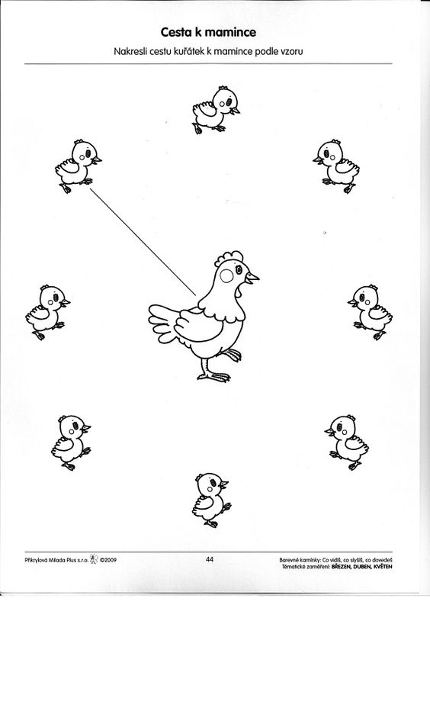
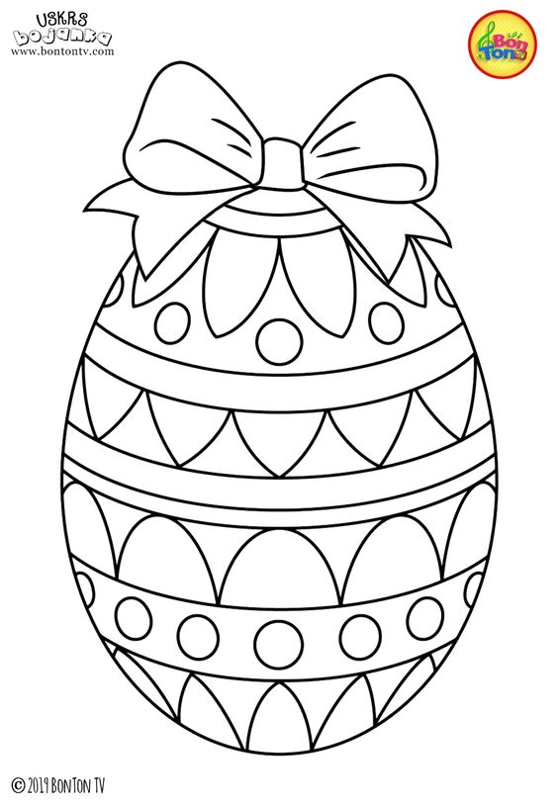
Omalovánka

Omalovánka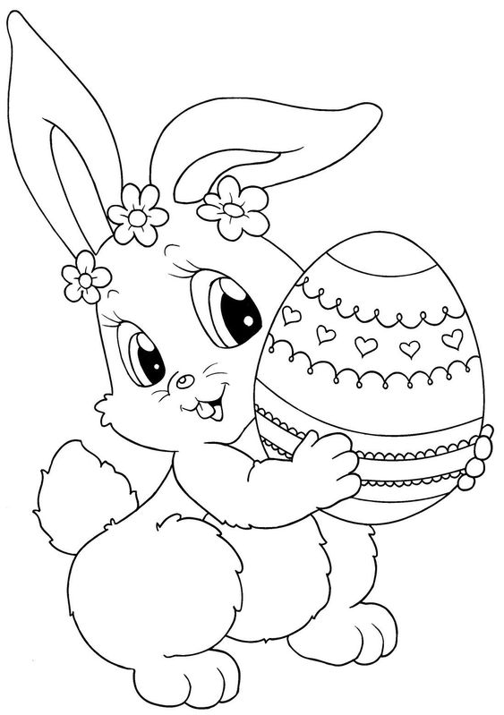

Obtáhni čárky na vajíčku.
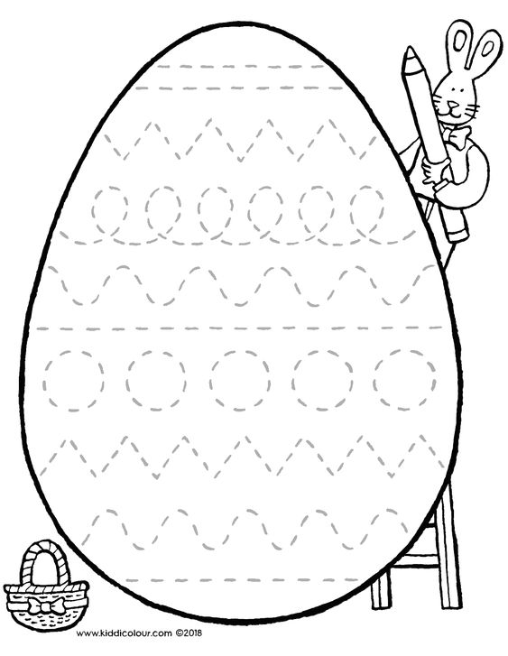

Vyrob si slepičku a kuřátka obtiskem své ruky. Dokreslit vše co k ní patří.
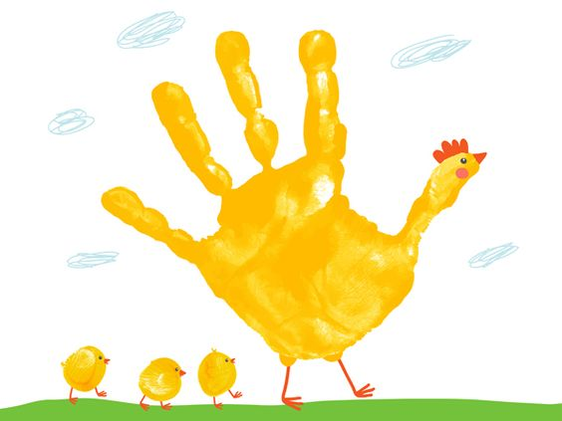

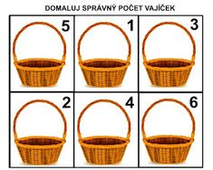
Můžete si vyrobit slepici nebo kohoutka i takto- stříhání, lepení, dokreslování. Můžete si zopakovat barvy.
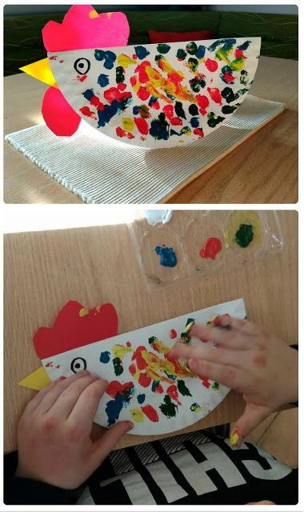
Povídání o Velikonocích a jejih zvycích .
Stačí na to dvakrát kliknout.
VELIKONOČNÍ ZVYKY
Velikonoce jsou především na vesnicích a v menších městech stále ještě významnou kulturní a společenskou událostí, při které se baví všichni bez rozdílu věku. Součástí velikonočních svátků jsou i zvyky a tradice a je dobře, že mnoho se jich stále udržuje.

Pomlázka a vajíčka
Pomlázka a barvená nebo zdobená vajíčka jsou nejvýraznější symboly Velikonoc.
Pomlázka by měla být vlastnoručně pletená z vrbových proutků a ozdobená stuhami. Podle pranostik totiž mladé proutky vrby přináší zdraví a mládí každé dívce nebo ženě, která s nimi dostane našleháno. Počet stuh označuje, kolik dívek a žen pomlázka při koledě o velikonočním pondělí takzvaně „pomladila“. Vlastnoručně pletené pomlázky už ale nahrazují pomlázky kupované, někteří muži dokonce používají vařečku nebo jen svazek vrbových proutků, které v lepším případě alespoň ozdobí nějakou barevnou stuhou…
Vajíčka jsou odměnou za vyšlehání. Chlapci a muži dostávají vajíčka barvená, malovaná i jinak různě zdobená. Vzhled vajíček velmi často vychází z regionálních a místních zvyklostí a svůj význam mají i barvy.
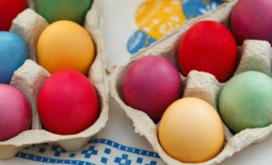

Koledování
Koleda o velikonočním pondělí patří k dosud stále dodržovaným a oblíbeným velikonočním zvykům. Na koledu chodí zásadně jen chlapci a muži, koledovat by se správně mělo jen od půlnoci do půlnoci, v některých krajích se ale koleduje jen do pondělního poledne. Koledovat domů se chodí jen k příbuzným nebo dobrým známým, venku je ale možné pomlázkou vyšlehat každou dívku nebo ženu. Tradiční odměnou za koledu jsou vajíčka, mohou to ale být i sladkosti a velmi často to také je sklenička alkoholu.

Velikonoční říkanky a básničky
Říkanky a básničky patří k pomlázce stejně jako vajíčka. „Hody, hody, doprovody…“ zná asi každý, ale existuje jich mnohem víc a všechny mají svůj neopakovatelný velikonoční půvab. Kdo koleduje s nějakou jinou méně známou říkankou má v košíčku většinou i mnohem víc vajíček…

Polévání vodou
V některých krajích muži ženy společně s vyšleháním ještě polévají studenou vodou, ale správnější význam tohoto zvyku je, že dívky a ženy v úterý ráno po velikonočním pondělí polévají chlapce a muže. Někde se místo vody používá parfém, ve většině případů samozřejmě levný, ne příliš voňavý a ve větším množství.
Vodou se polévají i hospodářská zvířata, protože podle pověr je polití omlazuje a dodává jim sílu.

Řehtačky a klapačky
Řehtačky a klapačky nahrazovaly – a někde občas ještě stále nahrazují – zvony, které naposledy zní při mši na Zelený čtvrtek a znovu se rozeznívají až na Bílou sobotu. Řehtačky i klapačky jsou různé – malé do ruky, ale i velké, které se vozí na trakaři. Na mnoha místech je řehtání a klapání symbolickým vyháněním Jidáše a začíná tak, že na Zelený čtvrtek chlapci s řehtačkami a klapačkami vyběhnou po mši z kostela a volají „Jidáše honíme, klekání zvoníme, přitom se modlíme…“

Beránek a zajíček
Velikonoční beránek je tradiční pečivo. Jako symbol má beránek původ už v dávných pohanských dobách a svůj význam má u křesťanů i u Židů – je členem křesťanského Božího stáda, o které se stará pastýř, kterým je židovský Bůh. V dobách starověku i středověku byl beran obřadním jídlem, ale protože jeho maso bylo drahé, jedlo se pečivo ve tvaru beránka a tento zvyk přežil až do dnešní doby.
Zajíček je velikonoční symbol s původem v Německu, vznik této tradice má několik vysvětlení. Podle jednoho se zajíc často pohyboval okolo lidských obydlí a hledal tam potravu, podle jiného se dříve o Velikonocích pekl chléb ve tvaru zajíce a doprostřed se pokládalo uvařené vajíčko. Zajíc je ale i v Bibli mezi „stvořeními maličkými na zemi a moudřejšími nad mudrce“, kde symbolizuje skromné a pokorné. V křesťanské církevní symbolice bývá u nohou Panny Marie jako znamení vítězství čistoty nad tělesným pokušením ve spojení s příslovečnou zaječí plodností.

Mazanec a Jidáše
Mazanec symbolizuje slunce. Těsto by se správně mělo zadělávat na Bílou neděli a mělo by být stejné jako těsto na vánočku. V dřívějších dobách mazanec nebyl sladký, připravoval se ze strouhaného sýra a většího množství vajec, aby byl hodně žlutý. Nesladké mazance se jmenovaly různě – baba, babyka, šoldr, plecovník nebo svěceník. V sladké podobě si mazanec zachoval původní kulatý tvar a uprostřed znamení kříže.
Jidáše by měly mít tvar válečku, protože symbolizují provaz, na kterém se Jidáš podle křesťanského výkladu oběsil. Praktičtější vysvětlení pečení Jidášů je, že hospodyně chtěly spotřebovat zbytky těsta. Klasické těsto na Jidáše se ale připravuje z bílé mouky a medu.

Vysévání obilí
Vysévání obilí symbolizuje začátek jara a tím i zemědělských prací. V současnosti se ale vysévá už před Velikonocemi spíš tráva nebo případně nějaké obilí do nízké misky s hlínou, vzklíčené – ideálně krátce před velikonočními svátky – se pak zdobí kraslicemi. Obilí se vysévá i v současné době, účel je ale především dekorativní.

Kočičky a jejich svěcení
Větvičky jívy – takzvané kočičky – se světí na Květnou neděli. Posvěcené kočičky se pak dávaly ke kříži v domácnostech nebo k svatým obrázkům. Zapichovaly se i na okraj pole, aby chránily úrodu, nebo se dávaly do sklepa, aby ochraňovaly zásoby. V současnosti už se tento zvyk příliš nedodržuje.
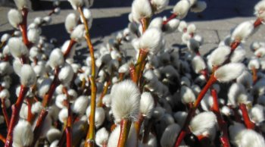

Obrázky k povídání o Velikonocích.
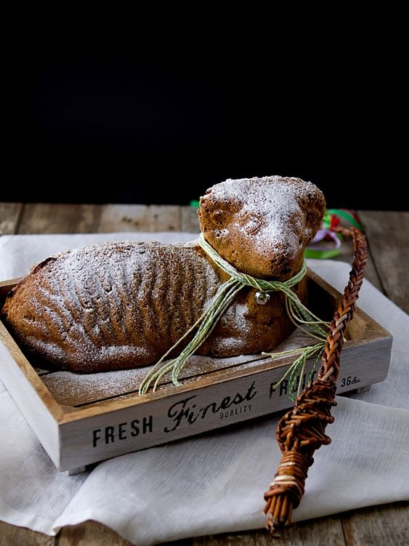

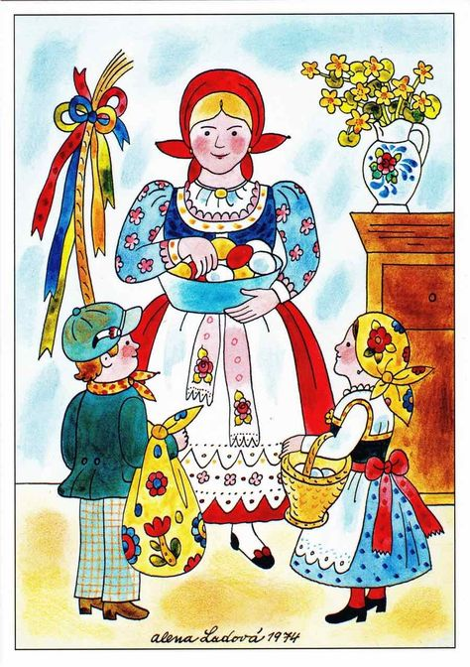

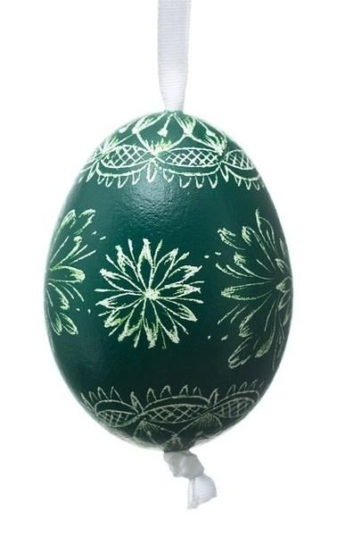

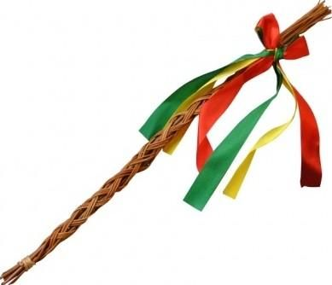

Báseň
Upletl jsem pomlázku,
Je hezčí než z obrázku.
Všechny holky které znám,
Navštívím a vymrskám.
Než mi dají vajíčko,
Vyplatím je maličko.

Zvířátka na statku (domácí zvířata a jejich mláďata)
Téma od 12.4.- 16.4.
Můžete si povídat- Povídání jestli děti ví, jak vypadá statek, viděli statek. - S obr.materiálem povídání jak to na statku vypadá, pojmenová zvířat a jejih mláďat. St.d. určování 1. hlásky ve slov, vytleskávání slov na slabiky. Jaký nám zvířátka na statku dávají užitek. . Četba Pohádky Kocour v botách s doplňováním slov místo obrázků. Výroba prasátka- tiskání víčky, dolepování částí prasátka, dokreslování.

Básnička Na dvorečku.
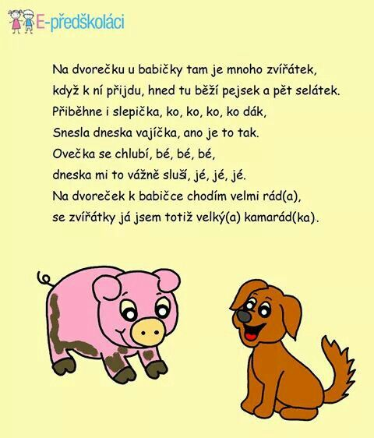

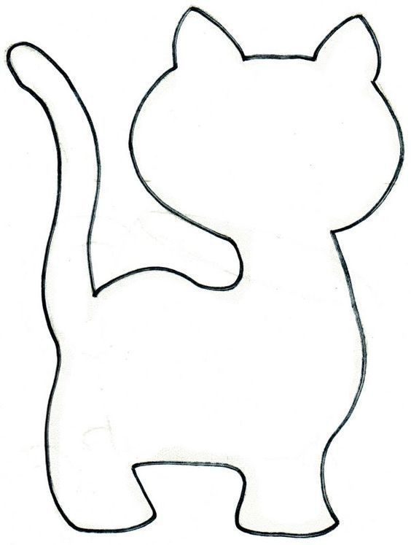
Dokresli co kočičce chybí.

Povídání o tom, jak to vypadá na statku. Co tam je za zvířátka. Kdo se o ně stará? Co se dělá na statku celý den.

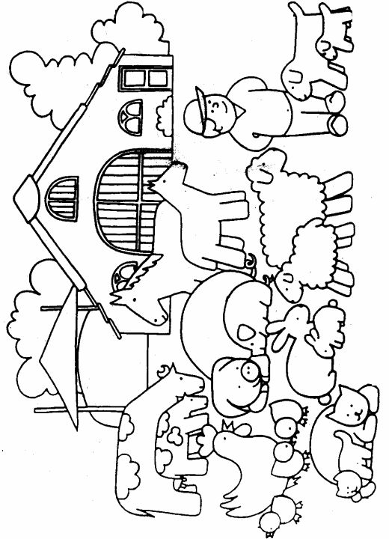

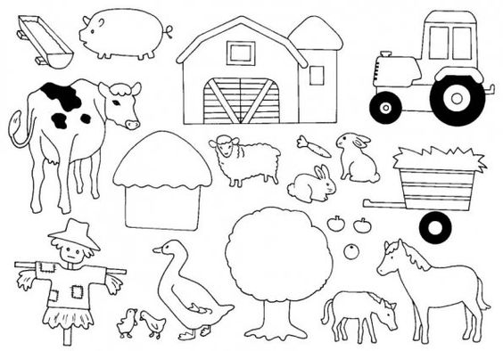

Vybarvi omalovánku.
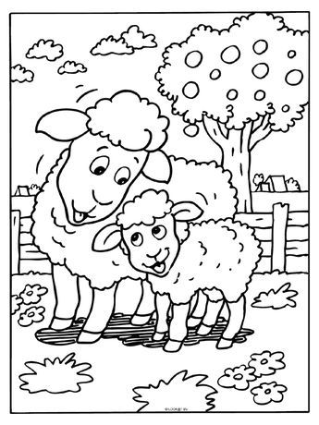
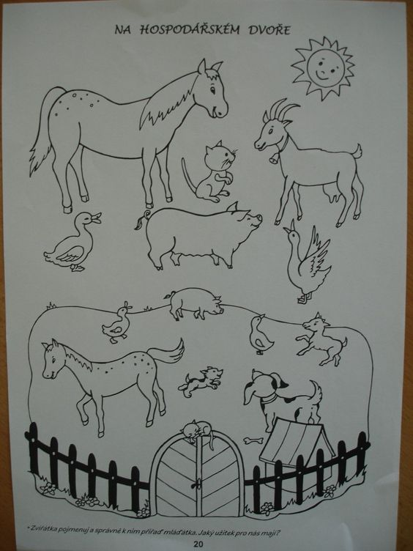
Zazpívej si píseň. Můžes si ji poslechnout na YouTube níže v odkazu.
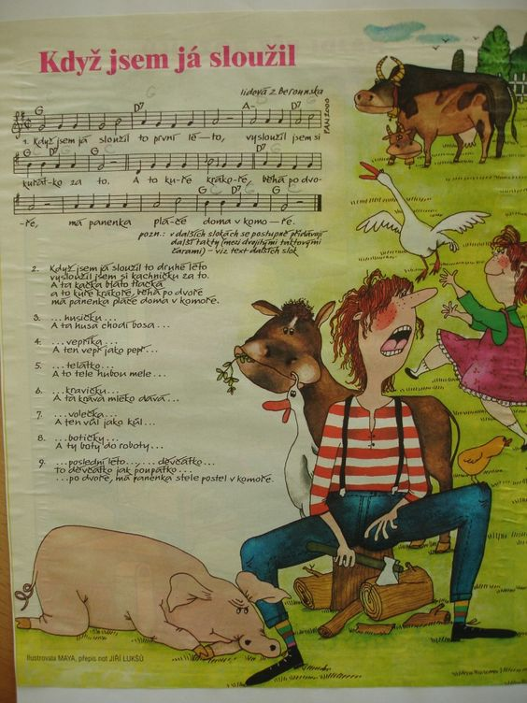

https://www.youtube.com/watch?v=Kpaf7HwiTkY

Nebo píseň Pásla ovečky 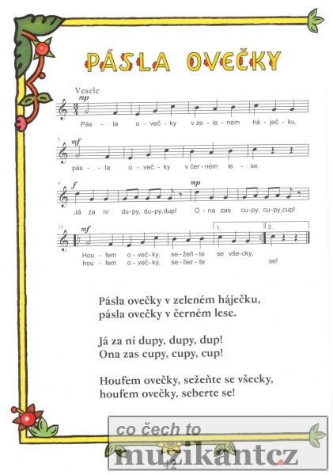

Odkaz na píseň
https://www.youtube.com/watch?v=u0CH5o_by7A

Čtení pohádky
Kocour v botách
Byl jednou jeden mlynář a ten měl na tomto světě tři syny, k tomu mlýn, osla a kocoura a bylo mu to k užitku. Synové pracovali ve mlýně, osel přinášel pytle s obilím a odnášel pytle s mouku a kocour? Inu, ten přece chytal myši! Když mlynář zemřel, rozdělili si synové dědictví, ten nejstarší dostal mlýn, ten prostřední osla a ten nejmladší? Inu, ten přece dostal kocoura! Nic jiného na něj taky nezbylo!
„Takové dědictví by nebylo nikomu k radosti. To jsem dopadnul.“ řekl si ten nejmladší: „Dostal jsem to nejhorší! Nejstarší bratr má mlýn a může mlít, prostřední má osla a ten je mu taky k užitku, ale co si já počnu s kocourem? Nechám si z jeho kožešiny udělat palčáky a bude to!“
„Poslouchej,“ měl se k řeči kocour, který rozuměl všemu, co se řeklo: „kvůli tomu, abys měl z mé pelichavé kožešiny pár špatných rukavic, mě zabíjet nemusíš. Nechej mi raději udělat pár holínek, abych vypadal dobře a mohl se ukázat mezi lidmi a rázem Ti budu k užitku.“
Mlynářský synek se věru podivil, že kocour mluví, ale protože šel kolem mlýna zrovna švec, zavolal ho dovnitř a nechal kocourovi vzít míru na pár holínek. Když byly hotové, kocour si je natáhnul, vzal pytel obilí, nahoře uvázal šňůru, jakoby ho chtěl táhnout po zemi, pak si ho hodil na záda a šel po dvou nohách jako člověk do lesa.
Toho času vládl v té zemi král, který jedl k smrti rád koroptve, ale na trhu jich bylo tak málo, že to bylo k soužení. Královské lesy byly koroptví plné, ale byly Vám tak plaché a opatrné, že to nebylo ani k lovu ani k nástrahám a lovci se vraceli s prázdnou. Ale kocour se na to rozhodl jít od lesa. Když přišel na mýtinu, položil pytel na zem, otevřel ho a rozsypal část obilí do trávy. Smyčku, kterou byl pytel zavázaný, vedl za jeden keř, kde se sám pak ukryl a čekal a čekal. Za nějakou chvíli přicupitaly zvědavé koroptve, našly zrní a daly se do zobání zob! zob! a jedna po druhé vlezla za obilím až do pytle. Když kocourovi přišlo, že je jich uvnitř už pěkná řádka, utáhl smyčku a bylo to! Uvězněným koroptvím pak jedné po druhé zakroutil krkem, pytel si hodil na záda a vydal se rovnou cestou na královský zámek. Tam se mu do cesty postavila královská stráž:
„Stát! Kampak?“
„Ke králi.“ odvětil.
„Ty jsi mi vtipálek! Kocour a ke králi?“ smál se strážce.
„Jen ho nech jít.“ řekl druhý voják a pak skoro zaveršoval „Pan král má často dlouhou chvíli, třeba ho mluvící kocour trochu rozptýlí.“ A bylo to!
Před králem se kocour hluboce poklonil a řekl:
„Můj pán, hrabě,“ k tomu titulu pronesl ještě jakési dlouhé a urozené jméno, které si už nikdo nepamatuje, „se nechá panu králi poroučet a posílá mu koroptve, které zrovna ulovil.“
Králi se sbíhaly sliny, když kulaťoučké ptáčky zpěváčky uviděl, a nedal jinak, než že musejí tomu kocourovi z pokladnice nandat do pytle tolik zlata, kolik jen unese.
„To zanes svému pánu a poděkuj mu mnohokrát za dárek.“ Však kocour taky nečekal nic jiného a rázoval rovnou do mlýna, kde seděl ten nejmladší u okna v chalupě s hlavou v dlaních, protože si činil výčitky, že poslední groš utratil za to, aby pořídil holínky pro kocoura, svět většího hlupáka neviděl! Z toho zadumání ho vytrhnul kocour, který mu shodil u nohou pytel, a když ho rozvázali, bylo v něm samé zlato.
„Tady máš něco za ty holínky, pan král Tě nechává pozdravovat a mockrát děkuje.“
Z takové řeči hoch nezmoudřel, ale to zlato ho potěšilo, ať se vzalo, kde se vzalo. Zatímco si kocour po lidsku stahoval holínky, vyprávěl mu vše, co a jak bylo a nakonec řekl:
„Inu, zlata máš teď sice dost, ale u toho nemůžeme zůstat! Ráno si zase natáhnu holínky a poohlídnu se, jak z Tebe udělat něco jinačího. Však jsem panu králi řekl, že jsi hrabě.“
Druhého dne se kocour vydal opět na lov a králi přinesl bohatý úlovek. Tak to šlo i třetí den a čtvrtý i ten desátý a každý den přinesl domů zlato a nejen to, král si kocoura v botách oblíbil, mohl si chodit i smýčit po zámku jak chtěl a nebylo nikoho, kdo by mu chtěl zkřivit vlásek. Jednou se zase kocour vyhříval u kamen v královské kuchyni, když tu přišel kočí a láteřil:
„K čertu s králem i princeznou! Chtěl jsem jít do hospody, dát si něco k pití, zahrát si karty a místo toho s nimi musím k jezeru!“ Jak to kocour uslyšel, pelášil do mlýna a řekl svému pánovi:
„Jestli chceš být bohatý a k tomu hrabě, pojď se mnou ven k jezeru a vlez do vody.“
Jinoch nevěděl, co si s takovým nápadem počít, ale protože bylo zatím vše, co kocour udělal, k dobrému užitku, poslechl a šel s ním. U jezera se svlékl a skočil do vody. Kocour vzal jeho šaty a někam je schoval. A už tam byl král i princezna, přijeli v krásném kočáře a pod kola se jim vrhnul kocour, který lamentoval a naříkal:
„Ach, nejurozenější králi, byl tu zloděj a mému pánu, urozenému hraběti, který se tu v jezeru koupal, ukradl šaty! Teď je ubohý hrabě ve vodě a nemůže ven a jestli tam ještě nějakou chvíli zůstane, určitě prochladne a umře.“
Jen to král uslyšel, nechal zastavit a jeden z jeho lidí musel na zámek, aby přinesl královské šaty. Když si pan "hrabě" ty nádherné šaty oblékl, vypadal vskutku k světu, to se líbilo králi i princezně a nedali jinak než, že si musí sednout k nim do kočáru.
Kocour běžel po svým napřed a ocitl se na jedné obrovské louce, kde přes sto sekáčů kosilo seno.
„Čípak je ta louka lidičky?“ zeptal se.
„Jednoho mocného kouzelníka.“ odvětili mu.
„Poslouchejte, brzy tudy pojede král a když se Vás bude ptát, komu patří ta louka, raději mu odpovězte, že panu hraběti, jinak se král nezná vzteky a všechny Vás zabijí.“
Potom běžel kocour dál a dorazil na velikánské žitné pole, kde žalo dvěstě ženců obilí.
„Komu patří to žito, lidičky?“ zeptal se.
„Jednomu mocnému kouzelníkovi.“ odvětili.
„Poslouchejte, brzy tudy pojede král. Když se Vás bude ptát, komu patří to pole, raději mu odpovězte, že panu hraběti, jinak se král nezná vzteky a všechny Vás zabijí.“
A běžel dál, až doběhnul do hustého černého lesa, kde kácelo tři sta dřevorubců mohutné buky.
„Komupak patří ten les, lidičky?“ zeptal se.
„Jednomu mocnému kouzelníkovi.“ odvětili.
„Poslouchejte, brzy tudy pojede král. Když se Vás bude ptát, komu patří ten les, raději mu odpovězte, že panu hraběti, jinak se král nezná vzteky a všechny Vás zabijí.“
Kdo by odporoval kocourovi, který chodí světem v botách a k tomu ještě mluví?
Zatímco se lidé radili, co to má všechno znamenat, dorazil kocour do čarodějova zámku a hned se hnal dovnitř. Čaroděj se tvářil nevrle a přezíravě se ptal, co tu pohledává. Ale kocour se měl k úkloně a k lichotce:
„Slyšel jsem, že se umíš proměnit v jakékoliv zvíře, co jich na světě je, prý v psa, lišku nebo vlka. Inu, tomu bych i věřil! Ale proměnit se ve slona, to se mi zdá zhola nemožné, a proto jsem přišel, abych se sám přesvědčil.“
Kouzelník pravil pyšně:
„To je pro mne maličkost.“ A byl tu slon!
„Hm, to je dobré! A co takhle ve lva? To bys taky uměl?“
„To také nic není.“ ušklíbnul se čaroděj a byl tu lev! Kocour zůstal strachy bez sebe a zvolal:
„To je neuvěřitelné a neslýchané! Něco takového bych si ani ve snu nepomyslel. Ale co v malé zvířátko, třeba myš, to bys taky dokázal? To bys byl pak opravdu ten největší čaroděj na světě!“
Čarodějové si rádi přihýbají z pohárů lichotek a tento byl málem opilý:
„O ano, milý kocourku, to umím také.“ A byla tu myš! Inu, ne dlouho. Kocourovi stačil jeden skok a bylo po ní, jen se olíznul, jak to už kocouři dělají.
Ta vybraná společnost zatím přijela k louce.
„Komu patří to seno, lidičky?“ zeptal se král.
„Panu hraběti! Panu hraběti! “ volali nakonec všichni, jak jim kocour poradil.
„Máte pěkný kousek země, pane hrabě.“ řekl král. Potom přijeli k žitnému poli.
„Komu patří to obilí, lidičky?“
„Panu hraběti! Panu hraběti!“ znělo jednohlasně.
„Máte velký a krásný lán, pane hrabě.“ řekl král.
A u lesa to bylo podobné.
„Komu patří to dřevo, lidičky?“ ptal se král.
„Panu hraběti! Panu hraběti!“ volali všichni. Král se podivil ještě víc a řekl:
„Vy musíte být opravdu bohatý muž, pane hrabě, nemyslím, že já sám mám tak nádherný les.“
Konečně přijeli k zámku, kocour stál na schodech, a když dole zastavil kočár, otevřel dveře a řekl:
„Pane králi, přijeli jste na zámek mého pána, je to pro nás ta nejvyšší pocta.“
A ten zámek byl větší a krásnější než královský zámek, a tak král udělal to nejlepší, co mohl a dal hraběti princeznu za ženu.
Když král umřel, stal se hrabě králem a kocour? Inu, ten byl přeci jeho prvním ministrem!
Zdroj: Pohádka na motiv Charlese Perraulta

Otázky k pohádce – Co přinášel a odnášel osel?
Co dostali synové po smrti mlynáře?
Kdo je to švec?
Jaké postavy byly v pohádce?

Dokresli pravou půlku.
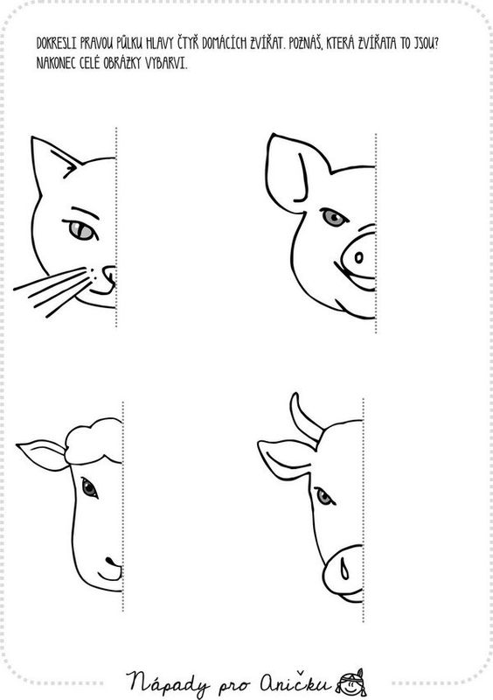

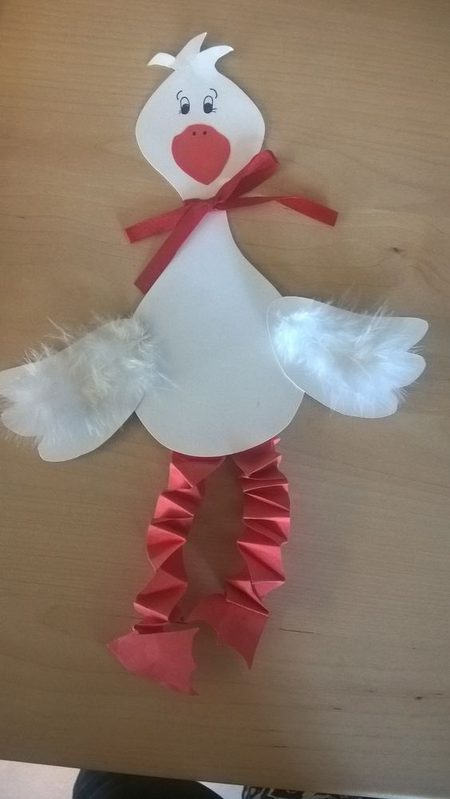
Můžete si vyrobit husu.

Nebo prasátko.
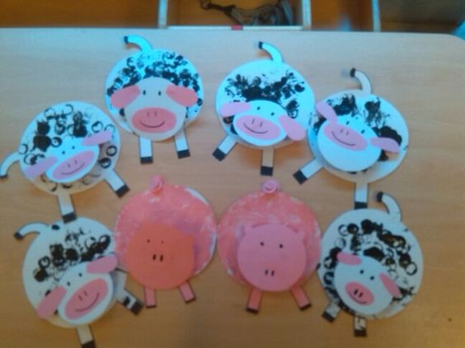

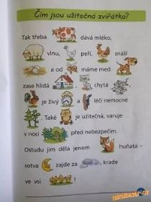
Jaký užitek nám dávají zvířata na statku?
Kráva nám dává mléko
Ovce nám dává vlnu
Husa nám dává peří
Slepice nám dává vajíčka
Od včeliček máme med
Kočka chytá myši
Pes nám hlídá dům
Datel léčí stromy
Jarní toulky za zvířátky (les,louka), Kde bydlí zvířátka ( pole, voda)
Téma od 19.4.- 23.4.
Můžete si povídat- Povídání o tom, zda děti chodí do lesa, co vše můžeme vidět v lese, jaká tam jsou zvířátka. Vytleskávání zvířat na slabiky, rýmování slov. S obrázky povídání a pojmenování zvířat co bydlí v lese a na louce. Určování barev zvířat, počítání částí těla zvířat. Společně si můžete zatančit na píseň Trpasličí svatba. Poznávat zvuky zvířat dle sluchu. Nakreslit a vybarvit si motýla dle vlastní fantazie.

Odkaz na zvuky zvířat- https://www.youtube.com/watch?v=cZvf3GWH54A
Píseň Trpasličí svatba- https://www.youtube.com/watch?v=cWkG_UjNM6c

Obrázky k povídání o zvířátkách- můžete pojmenovávat, řadit kam zvířata patří( louka, les, voda). Vytleskat na slabiky, určovat části těla, určovat 1. písmenko ve slově. Vyberte si jeden obrázek a vybarvěte ho.

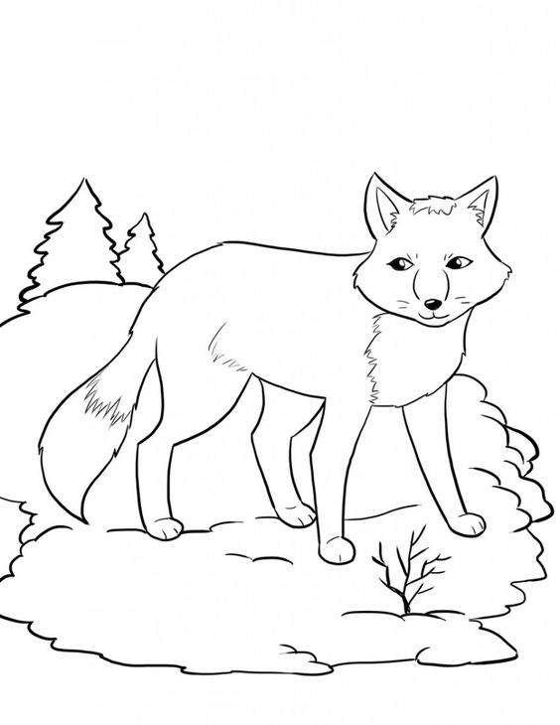

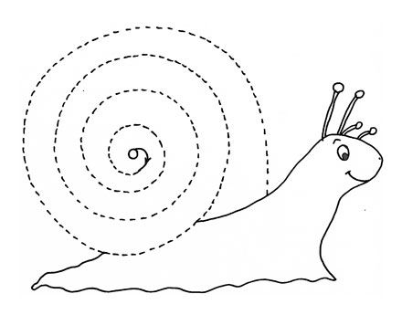

Obtáhni ulitu

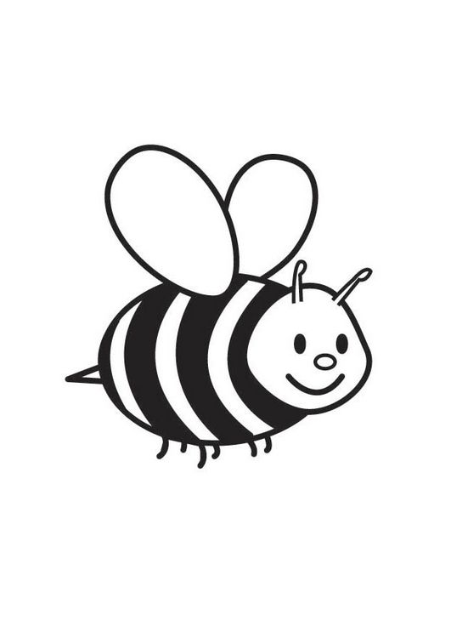

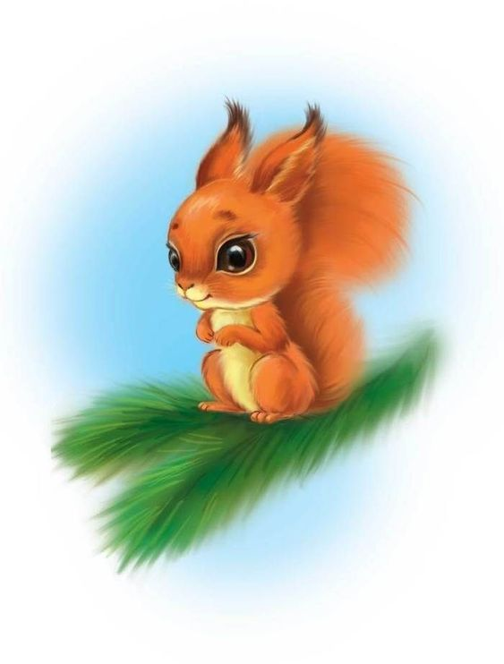

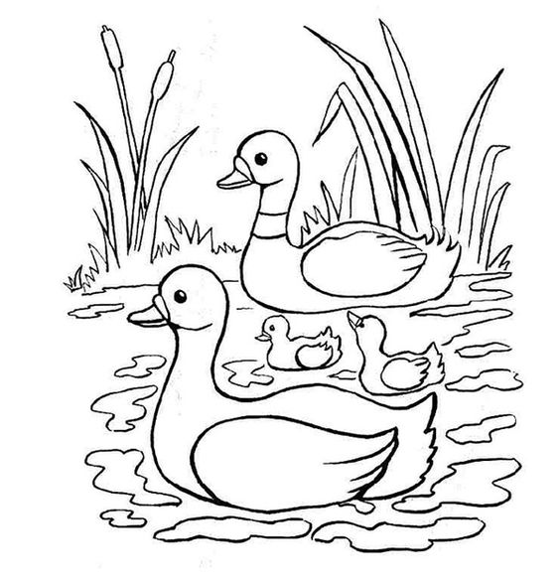 Můžete se naučit básničku.
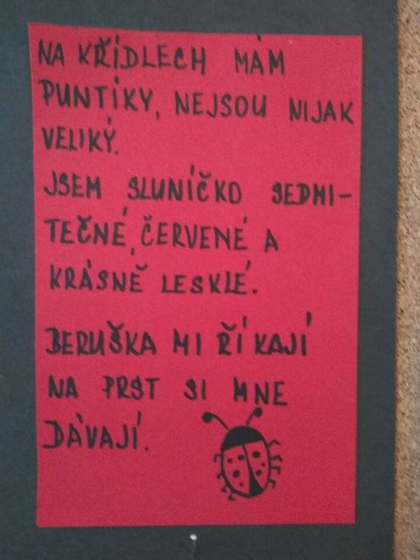

Společně si za hádej s rodiči

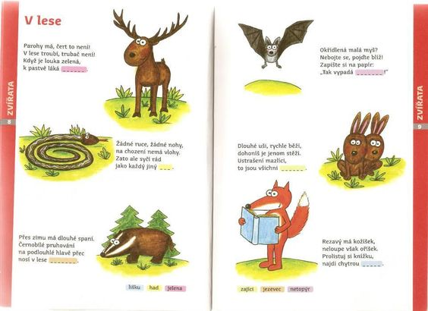

Zazpívejte si píseň
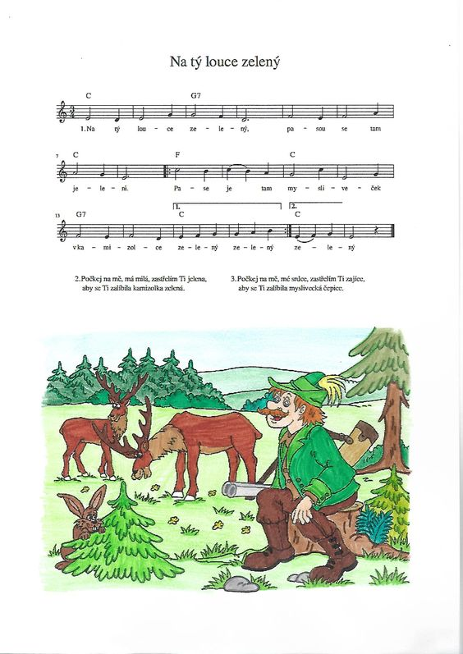
https://www.youtube.com/watch?v=BThQcHM8fWI zde si můžete píseň poslechnout.

Můžete si přečíst pohádku .
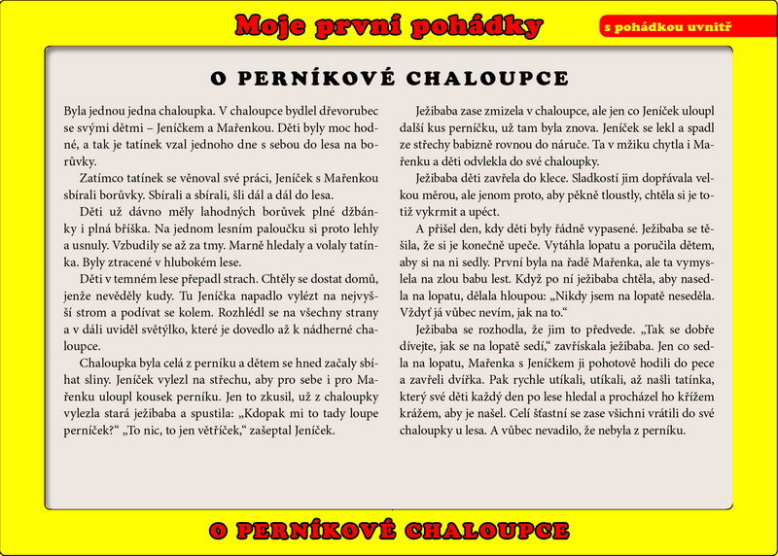
Otázky – Jak se jmenovaly deti?
Kam je tatínek odvedl?
Bylo to dobře nebo špatně?
Kdo bydlel v perníkové chaloupce? Baba zlá nebo hodná?
Jak celá pohádka dopadla?

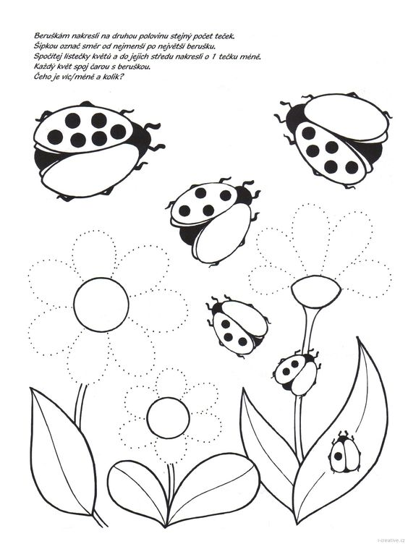

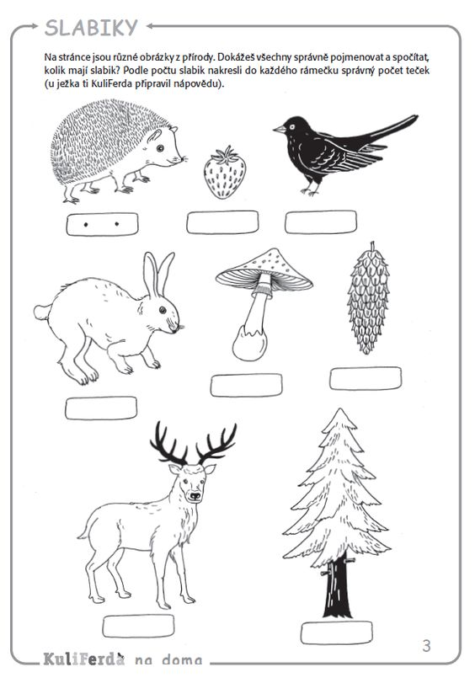

Výroba hada- stříhání lepení.
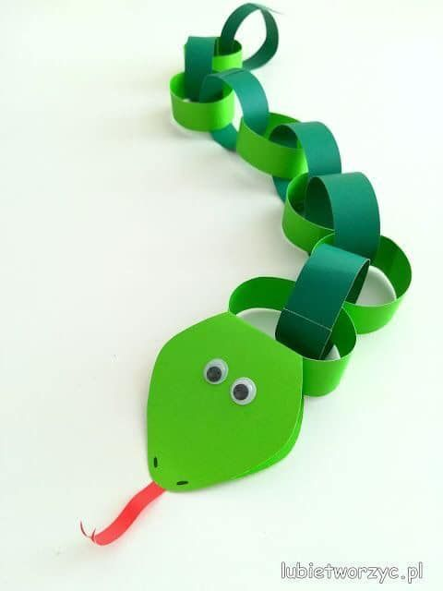

Jarní čarování- slet čarodějnic
Téma od 26.4.- 30.4.

Můžete si povídat- Povídání o čarodějnicích- jak vypadají, co dělají, znají děti nějaké zaklínadla? Čarodějnická hra- Poznej co zmizelo pod šátkem- vyberete 6 předmětů, které si dítě prohlédne a zkusí zapamatovat, poté zavře oči, odebere se jeden předmět a dítě uhodne, jaký zmizel. Vyrobit obrázek klobouku- zapouštění barev (vodové barvy na mokrý povrch) na klobouk. Zvýraznění klobouku fixem. Nebo výroba čarodějnice- stříhání, lepení.

Omalovánka
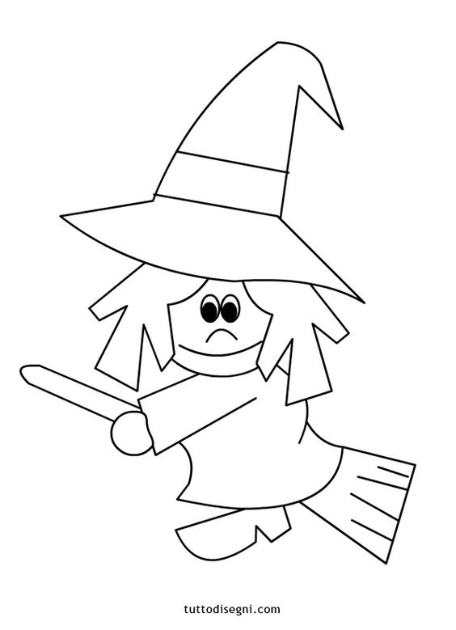

Nauč se báseň

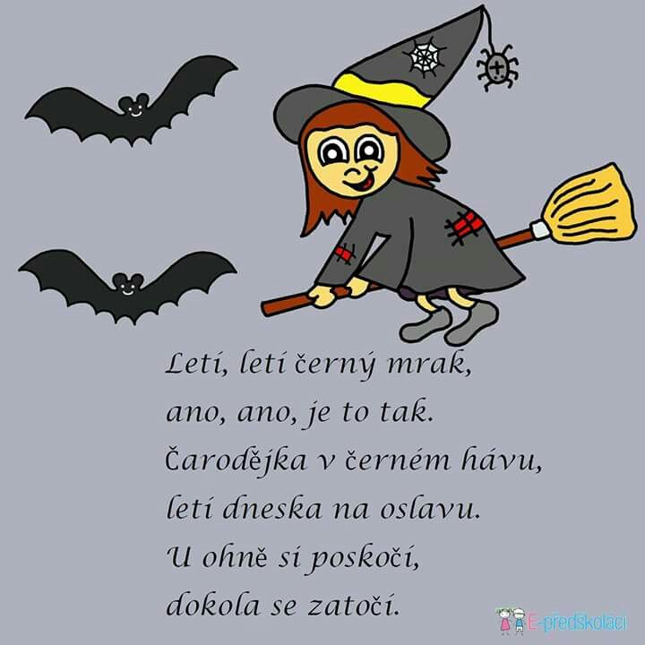

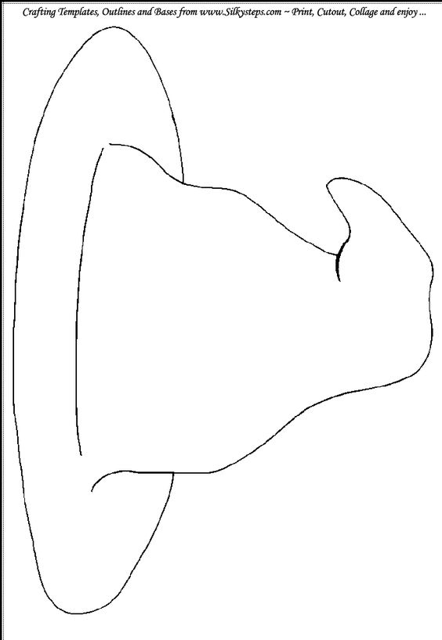

Vystřihni si klobouk ze čtvrtky a můžeš zapouštět barvy štětcem a vodovkami.
Nauč se píseň. Stačí dvě sloky.
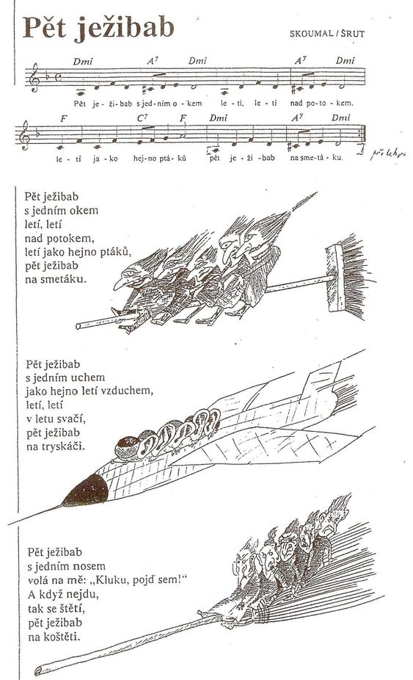

Odkaz na píseň https://www.youtube.com/watch?v=9CRFWKK0BIk
POHÁDKA
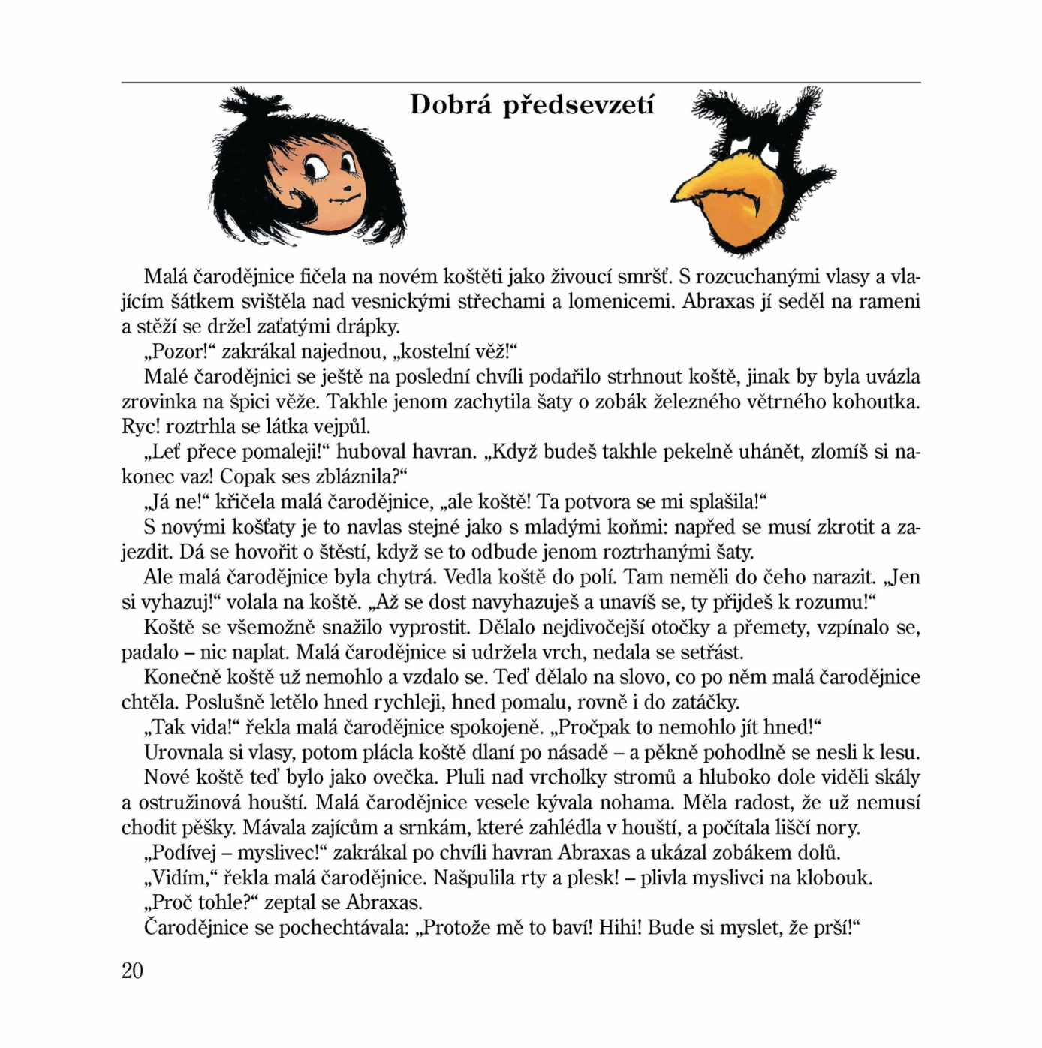
Otázky- Na čem létala malá čarodějnice?
Jak se jmenoval havran?
Jaká zvířátka viděli v lese?

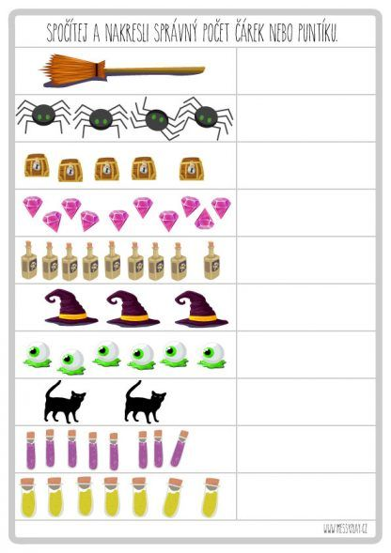

Najdi cestu od čarodějnice ke kotli.
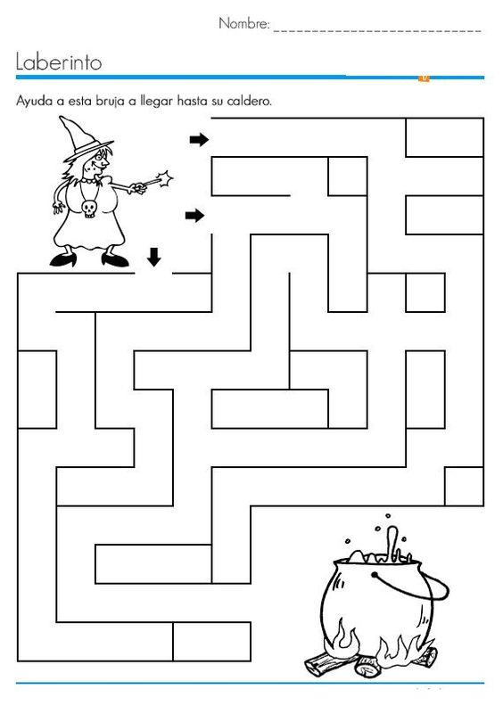

Vyrob si čarodějnici- stříhání, lepení, dokreslování.
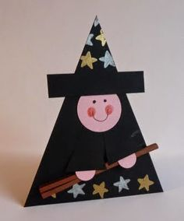

Znáte nejaké zaklínadlo? Pro inspiraci, můžete si složit své.
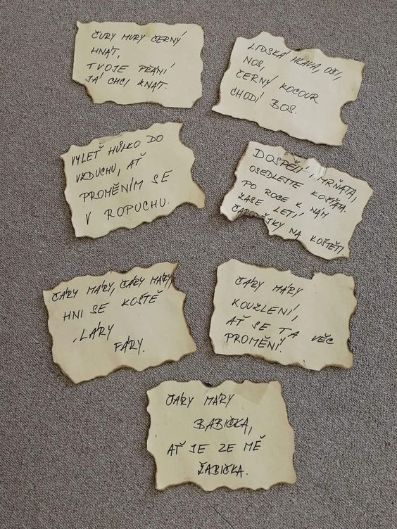

Můžete si zatančit na písně - https://www.youtube.com/watch?v=xh6l3dOMh5Q&list=PLr1l0D4ACiop7f44NuBvVW6-If9-GY3jb

https://www.youtube.com/watch?v=Z0reRGaJL0o

https://www.youtube.com/watch?v=ygxmc8OnQ0E

